**Муниципальное бюджетное общеобразовательное учреждение**

**«Бахчисарайская средняя общеобразовательная школа № 1»**

**города Бахчисарай Республики Крым**

**8 сыныф ана тили**

**Мевзу: «**Бир теркипли джумлелер.

Умумийлештириджи дерси.**»**

Къырымтатар тили

ве эдебияты оджа

Джемилова Лутфия Субиевна

+ 79787112360

Багъчасарай - 2024

**АНЪЛАТМА ТЕЗКЕРЕСИ**

**Дерснинъ макъсады:**

- бир теркипли джумлелер акъкъында талебелернинъ бильгилерини умумийлештирмек, текрарламакъ.

- талебелернинъ агъзавий ве язма нутукъларыны зенгинлештирмек, инкишаф этмек.

- талебелернинъ сёз байлыгъыны арттырмакъ.

- талебелерде табиаткъа севги чизгилерини тербиелемек.

**Оджа тарафындан къарарлаштырылгьан нетиджелер:**

**Шахсий нетиджелер:**

- Талебелерге ана тили дерслерине меракъ, севги,урьмет ашламакъ.

- Талебелерде эмексеверлик киби табиат чизгилерини тербиевлемек.

**Метапредмет нетиджелер:**

Идарв этюв УОА: оджа ярдымынен дерстеки макъсадыны тайинлемек.

Бильги арттырыджы УОА: дерсте берильген малюматнен къулланмакъ, ифадели окъумагъа алышмакъ, метинлерни терджиме этмек, янъы сёзлернен таныш этмек; беджерген ишлерининъ нетиджелерини чыкъара бильмек.

Коммуникатив УОА: озь фикирлерни агьзавий я да язма шекильде ифаде этмек, группа ичинде вазифелерни бирликте беджермек, оджа ве сыныфдашларынен эйи мунасебетте булунмакъ. Талебелернинъ дюньябакъышыны, тиль ве лугъат байлыгъыны зенгинлештирюв, нутукъларыны инкишаф этмек.

Предмет нетиджелер: Нутукъта бир теркипли джумлелерни догъру шекильде къулланмакъ, озь лугъат байлыгъыны зенгинлештирмек.

Мевзy: Бир теркипли джумлелер. Умумийлештириджи дерси.

**Дерснинъ макъсады:**

- бир теркипли джумлелер акъкъында талебелернинъ бильгилерини умумийлештирмек, текрарламакъ.

- талебелернинъ агъзавий ве язма нутукъларыны зенгинлештирмек, инкишаф этмек.

- талебелернинъ сёз байлыгъыны арттырмакъ.

- талебелерде табиаткъа севги чизгилерини тербиелемек.

**Оджа тарафындан къарарлаштырылгьан нетиджелер:**

**Шахсий нетиджелер:**

- Талебелерге ана тили дерслерине меракъ, севги,урьмет ашламакъ.

- Талебелерде эмексеверлик киби табиат чизгилерини тербиевлемек.

**Метапредмет нетиджелер:**

Идарв этюв УОА: оджа ярдымынен дерстеки макъсадыны тайинлемек.

Бильги арттырыджы УОА: дерсте берильген малюматнен къулланмакъ, ифадели окъумагъа алышмакъ, метинлерни терджиме этмек, янъы сёзлернен таныш этмек; беджерген ишлерининъ нетиджелерини чыкъара бильмек.

Коммуникатив УОА: озь фикирлерни агьзавий я да язма шекильде ифаде этмек, группа ичинде вазифелерни бирликте беджермек, оджа ве сыныфдашларынен эйи мунасебетте булунмакъ. Талебелернинъ дюньябакъышыны, тиль ве лугъат байлыгъыны зенгинлештирюв, нутукъларыны инкишаф этмек.

Предмет нетиджелер: Нутукъта бир теркипли джумлелерни догъру шекильде къулланмакъ, озь лугъат байлыгъыны зенгинлештирмек.

**Дерснинъ донатылувы:** китап, дефтер, группаларда чалышмакъ ичюнконвертлер,стикерлер, ресимлер, компьютер , презентация.

Дерснинъ кетишаты:

**I. Тешкилий момент**

а) Селямлашув.

б) Невбетчининъ рапорты

в) Дерснинъ мевзусыны ве макъсадыны илян этюв.(слайд№2)

**II. Мотивация. Суаллерге джевап берюв.**

1. Джумлелер тизимине коре насыл чешитлерге болюне?
2. Джумлелер макъсадына коре къач группаларгъа болюне?
3. Эки теркипли джумледе къач баш азасы бар?

**III.Эв вазифесини сорав.**

Берильген джумлелерни талиль этюв. (слайд № 3 - 5)

А) Къаранлыкъ пенджереден не олгъаны корьмедим.

(икяе,адий,бир терк,хаберли,белли шахыслы,1шахыста,теклик.)

Б) Татар койлерини сес – солукъ чыкъармайып кечтилер.

(икяе,адий,бир терк,хаберли,бельгисиз шахыслы,3 шахыста,чокъ.)

В) Гедже... Эр ер чым-чырт.

(икяе, адий,бир терк, муптедалы,адлав.)

Г) Бу ишни япмагъа къолум тиймеди.

(икяе, адий, бир терк, хаберли,шахыссыз.)

Д) Баш кеткен сонъ,сач ичюн агъламазлар.

(икяе, адий, бир терк, хаберли, умумийлештирильген- шахыслы,3шахыста,менфий шекили.)

|  |  |  |  |
| --- | --- | --- | --- |
| БИР ТЕРКИПЛИ ДЖУМЛЕЛЕР | | | |
| АДЛАВ | | ХАБЕРЛИ | |
| ТЕК МУПТЕДА | | ТЕК ХАБЕР | |
|  |  | | ДЖУМЛЕ ТИЗЮВ |
| АДЛАВ | Тек бир баш азанен, муптеданен ифаделене | | Орталыкъ чым – чырт. |
|  | ФИИЛЬНИНЪ ИФАДЕЛЕНЮВИ | | ДЖУМЛЕ ТИЗЮВ |
| БЕЛЛИ ШАХЫСЛЫ | 1 -2 ШАХЫЗ ЗАМИРЛЕРИ | | Мусафирликте бир афта насыл даяндым?... |
| БЕЛЬГИСИЗ ШАХЫСЛЫ | 3 ШАХЫС  ЗАМИРЛЕРИ ЧОКЪЛУКЪТА | | Мында койлюлерни де айдап кетирелер. |
| УМУМИЙЛЕШТИРИЛЬГЕН- ШАХЫСЛЫ | ЭР БИР ШАХЫСТА ОЛА БИЛИР,  ЛЯКИН УМУМИЙ ТАСАВУР ОЛУР  АТАЛАР СЕЗЛЕРИ | | Расткельген сырынъны ачма, вакъытсыз экин сачма. |
| ШАХЫССЫЗ БЕЛЬГИСИЗ | КЕРЕК ФИИЛЬ  ШАХЫССЫЗ | | Янъы тешельген елнен мектепке барып къайтыла. |

|  |  |  |  |
| --- | --- | --- | --- |
| БИР ТЕРКИПЛИ ДЖУМЛЕЛЕР | | | |
|  | |  | |
|  | |  | |
|  |  | | ДЖУМЛЕ ТИЗЮВ |
|  |  | |  |
| ХАБЕРЛЕРНИНЪ ЧЕШИТЛЕРИ | ФИИЛЬНИНЪ ИФАДЕЛЕНЮВИ | | ДЖУМЛЕ ТИЗЮВ |
|  |  | |  |
|  |  | |  |
|  |  | |  |

**IV. Группаларда чалышув. «Джедвельни толдырув» (слайд № 6 - 12)**

Конвертлер ичинде суаль-джевапларны тапып, джедвельни толдырув. 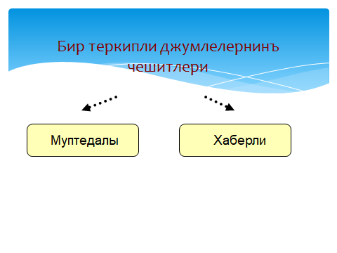

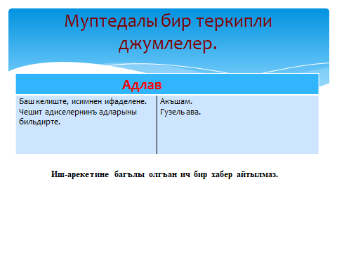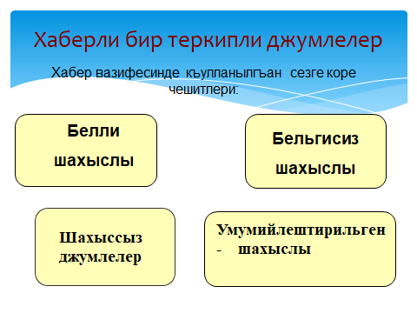

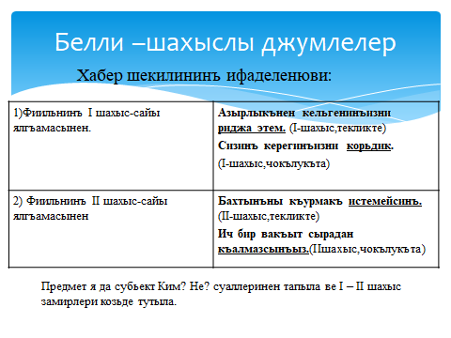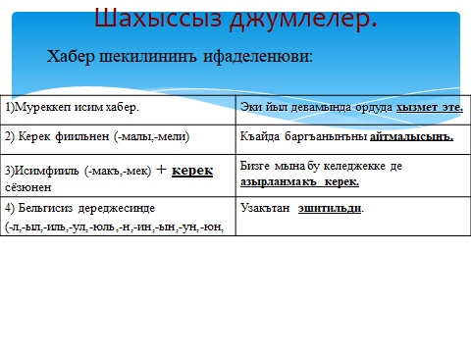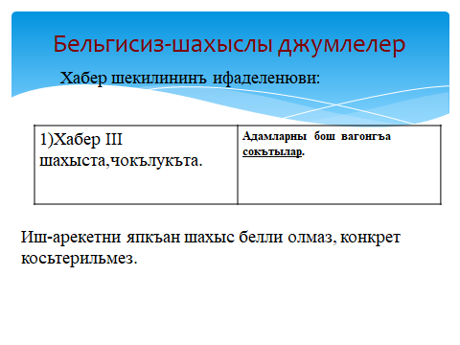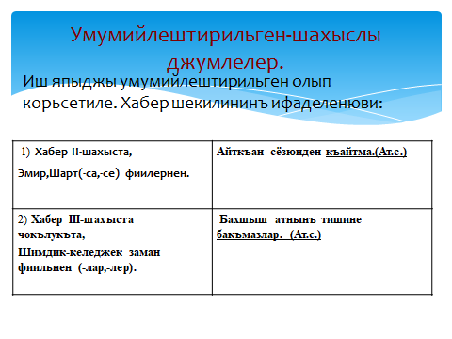

Вазифе: мен окъугъан джумлелер муптедалы бир теркипли джумле олса, ешиль тёгеречиклерни, эгер олмаса – къырмызы тёгеречиклерни котеринъиз.  
1. Дженк битти (къырмызы) 2. Тувгъан кой. (ешиль) 3. О. кокюс кечирди. (къырмызы) 4. Шефикъа корюмли ве дюльбер (ешиль) 5. Яваштан къапу ачылды.(къырмызы) 6. Ель. (ешиль) 7. Шиддетли ель. (ешиль)

**V. Тестлер вазифеси. (слайд № 13 - 15)**

**1.Бир теркипли джумлелерни бельгиленъиз:**

1.Япракълар тёкюле.

2.Саба олгъанда,шеэрге барып етишмек керек.

3. Чешит тиллерде тюркю.

4.Къапудан кирип, пенджереден чыкъмазлар.

**2. Белли шахыслы джумлелерни бельгиленъиз:**

1.Cюкюс таш ёлдан явашнен кой тарафкъа кетем.

2. Топлашувда Асанов сёзге чыкъты.

3.Топлашув ярын оладжагъыны айттылар.

4. Ямандан яхшылыкъ беклеме.

**3.Адлав джумлелерни бельгилемек:**

1.Къулан тынч чёль.

2.Мектюп языла.

3.Тепеде ешиль даллар.

4.Айя-айя, юкъла,балам,айя.

**4. Джумле чешитини бельгиле: Буюкке урьмет эт, кичикке шефкъат эт.**

1. Эки теркипли.

2. Белли-шахыслы джумле.

3. Шахыссыз

4. Умумийлештирильген - шахыслы джумлелер.

**5.Токътав ишаретлери янълыш къоюлгьан джумлени бельгиленъиз:**

а)Эвлернинъ топракъ дамы юкъарыдаки къомшу

азбарынынъ бир парчасы эди.

б)Торгъайлар ёл ичинде секириклеп чёплене, чалылар

арасына учып гизлене эдилер.

в)Атлар яваштан, адымлай чибинден, сакъланып,

башларыны къуйрукьларыны,исрарнен саллай эдилер.

**VI . Ресимлер устюнде ишлев. Группалар боюнджа чалышув.**

Эр бир группа озь ресимнинъ устюнде чалыша. Мини-инша азырлайлар.

Бир теркипли джумлелерде ишлетип, 5-6 джумле язалар.

1 группа «Къыш»

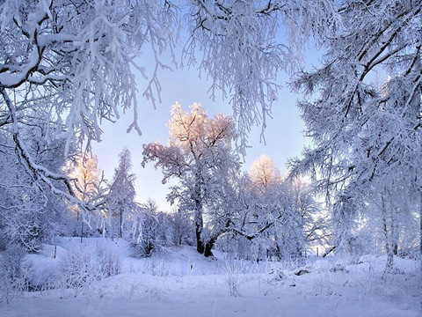

2 группа «Гедже»



Эр бир группадан бир талебе джумлени тахтада язып, синтаксис талильни япа.

**Сечме диктанты**

**«Шкала» оюны» Талебелерни баалав.**

1. Белли шахыслы джумле .
2. Адлав джумле.
3. Шахыссыз джумле.
4. Бельгисиз джумле.
5. Умумийлештирильген – шахыслы джумле.

Оджа джумлелерни окъуй. (10 джумлелер.)

1. Саба эрте ишке турып кетелер.

2. Тепеде ешиль дагълар.

3. Бу ишлерни тез япмакъ керек.

4. Балабан бахтынъ олса, къартайгъанда раат олурсынъ.

5. Эрте – ярыкъ станциягъа барып етишмели.

6. Башта устюмден пальтомны чыкъардым.

7. Татар койлерини сес- солукъсыз кечтилер.

8 Баш кеткен сонъ,сач ичюн агъламазлар.

9. Къапу янында турдым.

10. Ель. Шидетли ель.

**Джевап: 4_2_3_5_3_1_4_5_1_2**

**VII. Китапнен чалышув.**

231 - иш 1 -4 джумлелерни талиль этмек.

**VIII. Пекитюв.**

« САЙЫ ДИКТАНТЫ» Талебелер вариант боюнджа къаиделерге джевабыны тапалар. Оджа къаиделерни окъуй, талебелер исе эшиткен къаиделерге келишкен джевабына сайыны тапалар.

1вариант 2 вариант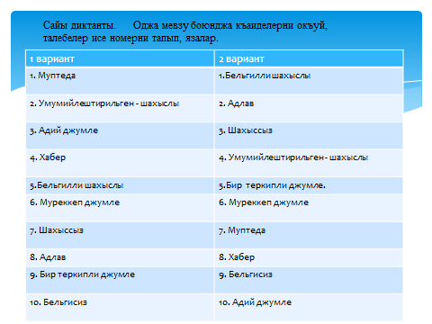

1. Бу джумледе муптедасы айтылмаз ве оны тасавур этмек олмаз.

2.Джумледе субъект бельгисиз олур.

3. Джумледе предметини манасыны анълата ве баш азасы ола.

4. Джумледе иш япыджы умумийлештирильген олып корьсетилир.

5.Джумленинъ хабери I ве II шахыста ифаделене.

6. Бу джумледе эки баш азасы ола биле.

7. Джумледе эки ве экиден зияде грамматик негизи бар.

8. Джумленинъ сонъунда тура ве иш – арекетини косьтере.

9.. Джумленинъ теркибинде тек бир баш азасы ола.

10.Бу джумледе хабер ишлетильмез.

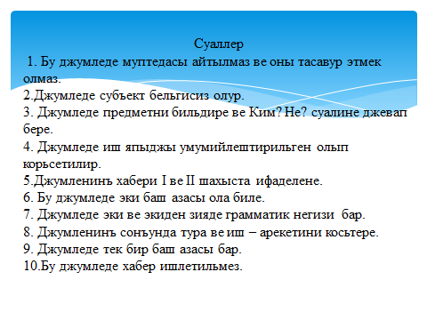

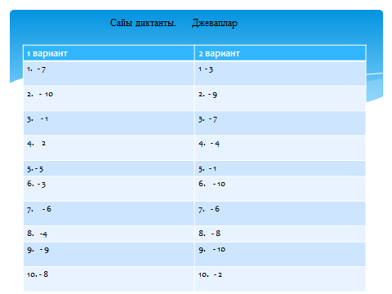

**IX Баалав:**

Бир раледе отургъан талебелер вариантларны бир – биринен денъиштирип, озьлери тешкирелер ве баалар къоялар, Оджа исе эксиклик олгъан ерлерни бильгилей ве нетидже чыкъара.

**X. Рефлексия**

**- Дерсте нени бегендинъиз?** Эр бир стикерге бир теркипли джумлелер акъкъында нени яхшы бильгенинъизни язынъыз.

**XI Эв вазифеси**

Эдебият дерсликтен бир теркипли джумлелернинъ чешитлерине бирер джумле язып,оларны синтактик талильни этюв.

**XII.**   **Дерснинъ нетиджеси**

Оджа: Бугуньки дерсте сизлер яхшы чалыштынъыз, чешит вазифелер беджерип, бир теркипли джумлелерни текрарладынъыз.

Машалла! Дерс битти. Сагълыкънен къалынъыз!.

**Список литературы**

1. Меметов А, Алиева Л.А., Акъмоллаев Э., Зайниев Э.К. Къырымтатар тили. 8-нджи сыныф ичюн дерслик. 2 – нджи гъайрыдан ишленильген, кенишлетильген ве толдурылгъан нешир. .- Симферополь:КъДжи «Къырымдевокъувпеднешир» нешрияты», 2008.- 192с. – Къырымтатар тилинде.
2. Къырымтатар тили ( тувгъан). 8 сыныф: къырымтатар ве рус тиллеринде окъуткъан умумтасиль муэссиселери ичюн окъув къулланмасы Меметов А., Л. А Алиева, Э. Акъмоллаев.

- М. : Просвещение, 2017 с.

3. Х.В. Велишаева, А.М. Яяева, Н.М.Яяева. Мешгъулиетлер джыйынтыгъы. Синтаксис. Пунтуация. Къырымтатар оджалары ичюн къулланма. – Акъмесджит: Оджакъ,2004. –с.146.